Résumé vidéos Émile Tremblay

**VIDÉO 1 : Meilleures pratiques en gestion de projets agile**

1. **Cycle de vie des projets**

Il y a 2 types de projets : *Waterfall* (prédictif)et *Agile* (adaptif)*.*

*Waterfall* est quand les coûts et le temps du projet varieront selon une demande avec contenu fixe. Un projet *Waterfall* est divisé en 3 phases séquentielles : On fait d’abord la Conception du produit, ensuite on fait le Développement (la création) du produit et finalement on fait l’Intégration du produit.

*Agile* est lorsque le contenu de la demande variera selon un budget et une échéance fixe. Un projet *Agile* est divisé en 3 sprints parallèles. Un sprint contient déjà les 3 étapes de Conception, Développement et Intégration du produit. À chaque sprint, on incrémente le contenu du produit. 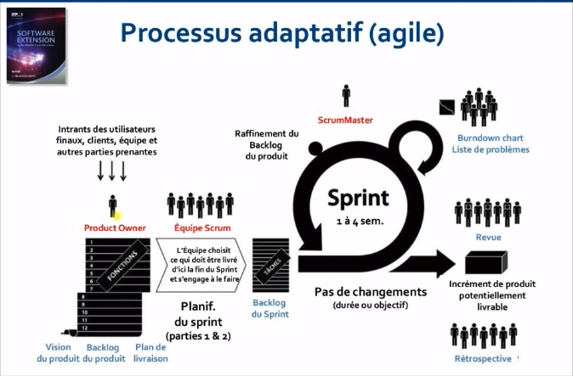

1. **SCRUM**

4 rôles primordiaux pour développer un produit : Product Owner (client) -> Scrum master (chef de projet) -> Équipe Scrum (employés) et finalement Utilisateurs (reste du monde impliqué).

Livrables à remettre au sprint 0:

- Vision du produit (maquette du produit, boite etc.) le but est de représenter visuellement le produit

- Backlog du produit (liste des fonctionnalités du produit avec scénarios et importance estimée, découpées en sprints)

- Plan de livraison (résumé du backlog du produit : plan du projet qui donne une estimation de c’est quoi qui sera fait à quel moment, dans quel sprint, et quel en sera le coût)

Autres livrables :

- Backlog du sprint (liste de tâches)

- Burndown du sprint (courbe dégressive des efforts selon le temps)

- Liste de problèmes

**3. CLÔTURE**

On fait une revue et une rétrospection du sprint pour essayer de s’améliorer pour le prochain sprint

**VIDÉO 2 : Le guide SCRUM**

3 piliers :

1. Transparence : Tous les processus sont visibles pour les participants
2. Inspection : Il faut inspecter l’avancement du projet régulièrement
3. Adaptation : S’ajuster au besoin.

**EVENEMENTS**

Sprint Planning :

Essentiellement la description du sprint 0 dans la vidéo 1.

Daily Scrum :

Rencontre rapide (15 min) chaque jour pour pouvoir discuter sur ce qui a été fait hier et ce qui sera fait demain.

Sprint Review :

Essentiellement la description de l’étape Cloture dans la vidéo 1.

Sinon le reste de la vidéo explique pas mal ce que la vidéo précédente disait de manière un peu plus détaillée.